**IMPERFETTO E PASSATO PROSSIMO 3 e connettivi**

**ALCUNI CONNETTIVI: mentre, siccome, perché, perciò (+ pdf)**

**1.Completa le frasi con il verbo nella forma dell’imperfetto.**

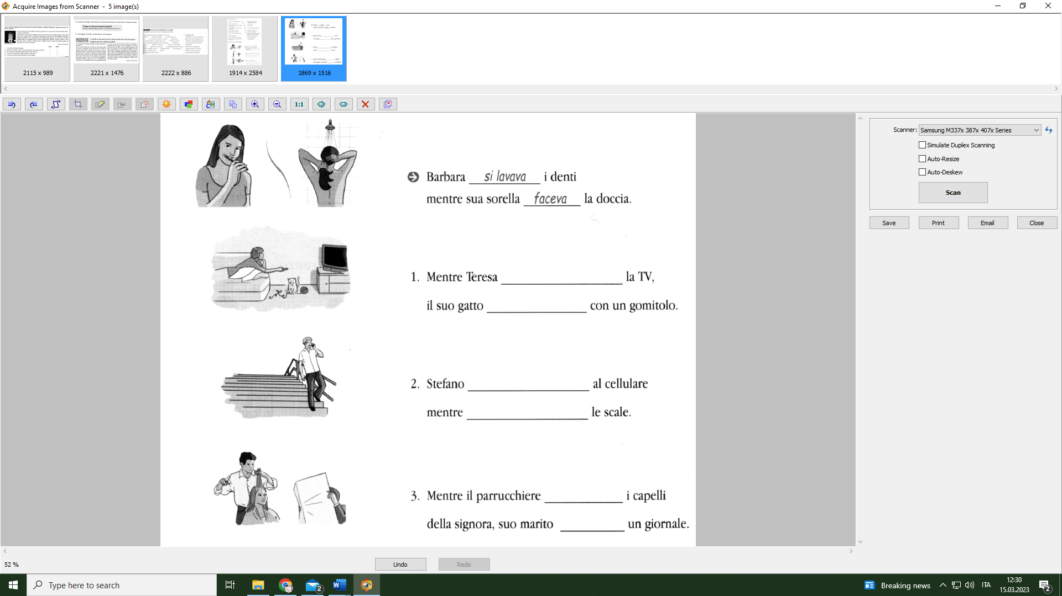

**2.Collega le frasi con il connettivo MENTRE. Quale differenza c’è tra queste situazioni e le situazioni dell’esercizio precedente?**

**3.Completa le parole del seguente testo.**

**4. Collega le due parti della frase e indica il connettivo che le tiene unite. Quale è il loro significato logico? Quale è la loro posizione nella frase? Srivi le informazioni nella tabella sotto alle frasi.**

|  |  |  |
| --- | --- | --- |
| CONNETTIVO | RELAZIONE LOGICA | POSIZIONE NELLA FRASE |
|  |  |  |
|  |  |  |
|  |  |  |
|  |  |  |